Додаток
до рішення виконкому
від 08.06.2018 № 615

СХЕМА
детального плану території у районі вул. Стрийської,
вул. Княгині Ольги проектованої, межі міста

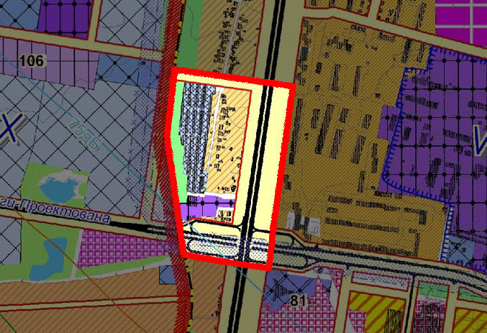

Умовні позначення:
- територія, охоплена детальним планом

Керуючий справами виконкому М. Литвинюк

Віза:
Начальник управління
архітектури та урбаністики Ю. Чаплінський

